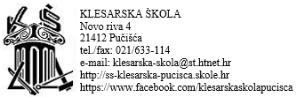

POZIV NA 11 SJEDNICU NASTAVNIČKOG VIJEĆA
POZIV NA 11 SJEDNICU NASTAVNIČKOG VIJEĆA ČLANOVIMA NASTAVNIČKOG VIJEĆA
Sjednica će se održati 9.4.2019 u zbornici škole s početkom u 14:00 sati

Dnevni red sjednice:
- Usvajanje zapisnika s prošle sjednice Nastavničkog vijeća
- Izvješće o razredima sa sjednice Razrednog Vijeća
- Odgojne mjere
- Novosti o organizaciji Simpozija
- Izlet škola
- Razno

Ravnateljica:
Tamara Plastić

